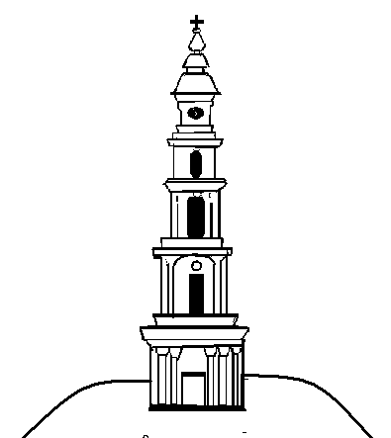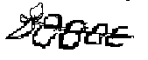

АДМИНИСТРАЦИЯ ЛЕЖНЕВСКОГО МУНИЦИПАЛЬНОГО РАЙОНА

**ИВАНОВСКОЙ ОБЛАСТИ**

ПОСТАНОВЛЕНИЕ

13.08.2019 № 399

**О внесении дополнений в Постановление Администрации Лежневского муниципального района Ивановской области от 30.01.2015 № 125 «Об утверждении Административного регламента Администрации Лежневского муниципального района Ивановской области по предоставлению муниципальной услуги «Предоставление сведений, содержащихся в информационной системе обеспечения градостроительной деятельности на территории Лежневского муниципального района»**

В целях приведения муниципальных нормативных правовых актов Лежневского муниципального района в соответствие с действующим законодательством РФ, Администрация Лежневского муниципального района **постановляет:**

**I.** Внести в постановление Администрации Лежневского муниципального района Ивановской области от 30.01.2015 г. № 125 «Об утверждении Административного регламента Администрации Лежневского муниципального района Ивановской области по предоставлению муниципальной услуги «Предоставление сведений, содержащихся в информационной системе обеспечения градостроительной деятельности на территории Лежневского муниципального района» (в редакции постановлений от 25.08.2015 № 342, 16.06.2016 №174, 15.11.2016 № 413, от 17.05.2017 № 298, от 10.07.2018 № 345, от 17.01.2019 № 14, от 24.05.2019 № 256) следующие дополнения:

**1.1.** Пункт 5.1. раздела 5 Административного регламента Администрации Лежневского муниципального района Ивановской области по предоставлению муниципальной услуги «Предоставление сведений, содержащихся в информационной системе обеспечения градостроительной деятельности на территории Лежневского муниципального района», утвержденный постановлением Администрации Лежневского муниципального района Ивановской области от 30.01.2015 г. № 125 дополнить абзацем следующего содержания:

«Заявитель может обратиться с жалобой на решение или действие (бездействие), осуществляемое (принятое) на основании настоящего Административного регламента работником многофункционального центра. Жалоба на решения и действия (бездействие) работника многофункционального центра подается и рассматривается в соответствии со статьей 11.2. Федерального закона от 27.07.2010 № 210-ФЗ «Об организации предоставления государственных и муниципальных услуг».».

**II.** Разместить настоящее постановление на официальном сайте Администрации Лежневского муниципального района Ивановской области в сети «Интернет».

**III.** Настоящее постановление вступает в силу с даты подписания.

**Глава Лежневского**

**муниципального района П.Н. Колесников**